ВЕС, СИЛА НАТЯЖЕНИЯ, СИЛА ДАВЛЕНИЯ, СИЛА УПРУГОСТИ (ЗАКОН ГУКА)
 | 4 | Изображённый на рисунке лифт с пассажиром при условии |F_{т}| = |Р| = | F_{упр}|  - движется с ускорением а < g, направленным вниз  - движется с ускорением а = g, направленным вниз  - неподвижен  - неподвижен или движется равномерно прямолинейно |  |  |  |  |  |  | 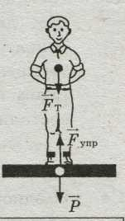
 | 3 | Изображённый на рисунке лифт с пассажиром при условии |F_{т}| < |Р| = | F_{упр}|  - движется с ускорением а < g, направленным вниз  - движется с ускорением а = g, направленным вниз  - движется с ускорением, направленным вверх  - неподвижен или движется равномерно прямолинейно
 | 1 | Изображённый на рисунке к з.1 лифт с пассажиром при условии |F_{т}|>|Р| =| F_{упр}|  - движется с ускорением а < g, направленным вниз  - движется с ускорением а = g, направленным вниз  - движется с ускорением, направленным вверх  - неподвижен
 | 4 | Космический корабль после выключения ракетных двигателей движется вертикально вверх, достигает верхней точки траектории и затем движется вниз. На каком участке траектории в корабле наблюдается состояние невесомости? Сопротивление воздуха пренебрежимо мало.  - только во время движения вверх  - только во время движения вниз  - только в момент достижения верхней точки траектории  - во время всего полета с неработающими двигателями
 |  | Лифт поднимается вверх с ускорением а₀. Человек массой 70 кг действует на пол лифта с силой 800 Н (см. рисунок). Чему равна сила, с которой пол действует на человека и куда она направлена (вверх, вниз)?  Ответ _____Н, направлена __ ________(800 вверх)_____________ |  |  |  |  |  |  |  | 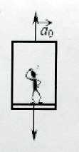
 | 2 | На рисунке показаны силы, действующие на тело на поверхности вращающейся планеты. Если планета шар, то вес тела максимален  - на экваторе  - на полюсе  - на широте 45°  - вес тела не зависит от положения тела на поверхности планеты |  |  |  | 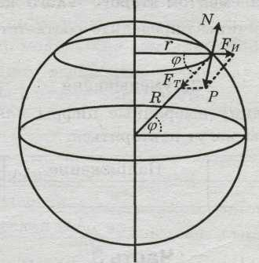
 | 1 | На рисунке показаны силы, действующие на тело на поверхности вращающейся планеты. Если планета шар, то вес тела минимален  - на экваторе  - на полюсе  - на широте 45°  - вес тела не зависит от положения тела на поверхности планеты
 | 3 | Четыре одинаковых кирпича массой т каждый сложены в стопку (см. рисунок). Если убрать верхний кирпич, то сила N, действующая со стороны горизонтальной опоры на 1-й кирпич, уменьшится на  1)mg/4 2) mg/2 3) mg 4) mg/3 |  |  |  |  |  |  | 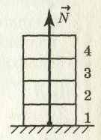
 | 2 | Четыре одинаковых кирпича массой т каждый сложены в стопку (см. рисунок). Если сверху положить еще один такой же кирпич, то сила N, действующая со стороны горизонтальной опоры на 1-й кирпич, увеличится на  1)mg/5 2) mg 3) mg/4 4) 4mg/5
 | 0,5 | Тележка массой 0,1 кг зафиксирована на наклонной плоскости с помощью нити (см. рисунок). Чему равна сила натяжения нити?  Ответ ____________ Н |  |  |  |  |  | 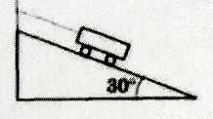
 | 100 | На рисунке представлен график зависимости силы упругости пружины от величины ее деформации. Чему равна жесткость этой пружины?  Ответ ____________ Н/м |  |  |  | 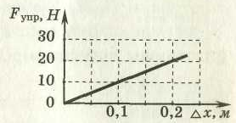
 | 2 | На рисунке представлены графики зависимости модулей сил упругости от деформации для двух пружин. Во сколько раз отличаются жесткости этих пружин?  Ответ __________ |  |  | 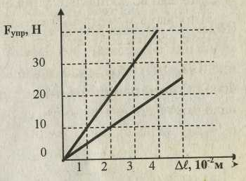
 | 4,5 | Под действием силы 3 Н пружина удлинилась на 4 см. Чему равен модуль силы, под действием которой удлинение этой пружины составит 6 см?  Ответ __________ Н
 | 2 | При проведении эксперимента ученик исследовал зависимость модуля силы упругости пружины от длины пружины, которая выражается формулой F(l)=k l(l – l₀)l , где l₀ – длина пружины в недеформированном состоянии. График полученной зависимости приведен на рисунке. Какое(-ие) из утверждений соответствует(-ют) результатам опыта?  А. Длина пружины в недеформированном состоянии равна 7 см.  Б. Жесткость пружины равна 200 Н/м.  1) только А 2) только Б 3) и А, и Б 4) ни А, ни Б | 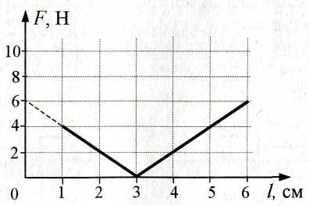
 | 50 | При исследовании упругих свойств пружины ученик получил следующую таблицу результатов измерений силы упругости пружины и ее удлинения:  F,H 0 0,5 1 1,5 2,0 2,5  ∆х, см 0 1 2 3 4 5  Чему равна жесткость пружины?  Ответ ________ Н/м
 | 2 | Две пружины растягиваются одинаковыми силами F. Жесткость первой пружины k_{l} в 1,5 раза больше жесткости второй пружины k₂. Удлинение второй пружины равно ∆l₂, а удлинение первой равно  - 0,5∆l₂  - 0,67∆l₂  - 1,5∆l₂  - 2,0∆l₂
 | 231 | В процессе экспериментального исследования жесткости трех пружин получены данные, которые приведены в таблице  Сила (F, Н) 0 10 20 30  Деформация пружины 1 (∆1, см) 0 1 2 3  Деформация пружины 2 (∆1, см) 0 2 4 6  Деформация пружины 3 (∆1, см) 0 1,5 3 4,5  Жесткость пружин возрастает в такой последовательности  Ответ_______
 | 3 | Ученик провел опыты с двумя разными пружинами, измеряя силы упругости при разных ее деформациях. Результаты экспериментов приведены в таблице.  ∆x, см 0 1 2 3 4 5  F_{упр1,} Н 0 0,5 1,0 1,5 2,0 2,5  F_{упр2,} Н 0 2,0 4,0 6,0 8,0 10,0  Закон Гука в условиях проведенных опытов  - подтверждается только для первой пружины  - подтверждается только для второй пружины  - подтверждается для обеих пружин  - не подтверждается ни для одной из пружин
 | 2 | Ученик собрал установку, используя только нить, пружину и штатив (см. рисунок). Деформация пружины 0,05 м, ее жесткость 40 Н/м. Чему равна сила натяжения нити?  Ответ ____________ Н |  |  |  |  |  |  |  |  | 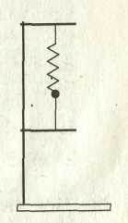
 | 10 | По результатам исследования построен график зависимости модуля силы упругости пружины от ее деформации (см. рисунок). Каким будет удлинение пружины при подвешивании груза массой 2 кг?  Ответ ____________ см |  |  |  |  | 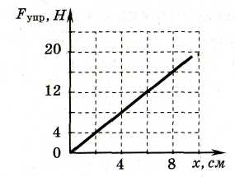
 | 5 | На рисунке изображен лабораторный динамометр. Шкала проградуирована в ньютонах. Каким будет растяжение пружины динамометра, если к ней подвесить груз массой 200г?  Ответ ____________ см |  | 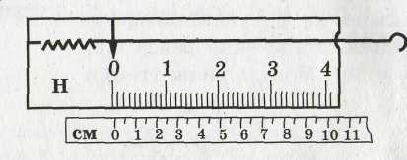
 | 7,5 | К пружине школьного динамометра подвешен груз массой 0,1кг. При этом пружина удлинилась на 2,5 см. Каким будет удлинение пружины при добавлении еще двух грузов по 0,1 кг?  Ответ ________ см
 | 0,5 | Под действием груза пружина удлинилась на 1 см. Этот же груз подвесили к пружине с вдвое большей жесткостью. Каким стало удлинение пружины?  Ответ ________ см
 | 4 | К системе из кубика массой 1 кг и двух пружин приложена постоянная горизонтальная сила F (см. рисунок). Между кубиком и опорой трения нет. Система покоится. Жесткости пружин равны k₁ = 400 Н/м и k₂ = 200 Н/м. Удлинение первой пружины равно 2см. На сколько растянута вторая пружина?  Ответ ________ см | 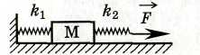
 | 60 | На графике представлены результаты измерения длины пружины l при различных значениях массы т подвешенных к пружине грузов, Погрешность измерения массы Δm = ±0,01 кг, длины Δ l = ±0,01 м  Чему примерно равен коэффициент упругости пружины?  Ответ ____________Н/м |  |  |  | 